ORIENTACIONES METODOLÓGICAS PARA FAVORECER LA COORDINACIÓN DINÁMICA MANUAL. MOTRICIDAD FINA. PROGRAMA DE PREESCRITURA

- Se debe iniciar cuando ya se haya conseguido la independencia de brazo, mano y dedos.
- Debería completarse con actividades de coordinación general.
- Se le debe ofrecer al alumnado toda la ayuda posible en la realización de las actividades, conversando posteriormente con él sobre lo realizado.
- Actividades de desarrollo: Actividades de lanzar, tomar; actividades de destreza de manos; actividades de destreza de dedos; actividades de coordinación de acciones y actividades grafomotrices.
PROPUESTA PRÁCTICA DE MOTRICIDAD FINA
Vamos a analizar el desarrollo de la rapidez y precisión al nivel de la motricidad fina. Las técnicas destinadas al desarrollo de la eficiencia motriz fina, en función de la madurez para el aprendizaje de la escritura, se clasifica en:
- Técnicas no gráficas.
Recortar con la ayuda de una tijera o rasgar con las manos tiras de papel, figuras dibujadas o láminas de revistas el recorte se puede referir a líneas (rectas, quebradas, onduladas, curvas, mixtas) y a figuras varias.
Realizar plegados.
Contornear figuras con aguja sin punta y lana de colores. Bordar en cartulina una figura a la cual previamente se le ha punteado el contorno.
Efectuar rompecabezas graduados y mosaicos.
Formar diversos objetos con figuras geométricas
Hacer estampados con timbres de papa, zanahoria u otros.
Moldear con plastilina.
Ensartar perlas para hacer collares.
Aprovechar actividades de la vida diaria como: abrochar botones y cinturones, atar y desatar nudos, pegar botones, clavar y atornillar, actividades de aseo del hogar y de higiene personal, colaborar en la preparación de los alimentos.
- Técnicas gráficas
Además de las técnicas no gráficas ya descritas, se puede utilizar para desarrollar la motricidad fina necesaria para el aprendizaje de la escritura, una serie de técnicas gráficas tales como:
Pintura y dibujo libre con formato e instrumentos libres:
Se le pide al alumnado que pinte o dibuje lo que le guste; él/ella puede elegir material. El valor emocional de esta expresión libre, permite establecer un buen contacto con el/la niño/a, resolver ciertas tensiones afectivas, y estimular su creatividad. Desde el punto de vista del desarrollo psicomotor el pintar en formato grande con gestos amplios puede ser utilizado para mejorar la estabilidad general del cuerpo y la posición adecuada para la escritura.
Arabescos:
Los arabescos son trazos continuos que no representan un objeto determinado, facilitan la distensión motriz, el mejoramiento de la postura y las reestructuraciones tónicas. La posición para los arabescos realizados con pintura: de pie; tronco frente a la mesa; hombros y brazos en distensión; puños ligeramente en flexión.
Arabesco simple con pincel. Se le pide al escolar que llene la hoja con líneas continuas, levantando la mano el mínimo posible y adoptando las posiciones indicadas anteriormente. Se puede cambiar de color tres veces.
Arabesco con matices con pincel. Se le pide al escolar que haga variar los tonos de colores y luego el espesor del trazo.
Arabesco con lápices de colores. El/la niño/a debe deslizar la mano sobre el papel realizando libremente sus movimientos.
- Técnicas escriptográficas
Tiene por objeto mejorar las posiciones y los movimientos gráficos. Aún no abordan directamente la escritura. Se pueden distinguir tres tipos de técnicas escriptográficas:
Trazados deslizados:
Constituyen trazos continuos con deslizamiento de todo el antebrazo y de la mano sobre la mesa. Se realizan con un lápiz grueso para facilitar el gesto. Se le entrega al escolar una hoja más o menos grande y un lápiz grueso; se le pide que trate de hacer un trazo suave y no cargado y oscuro.
Ejercicios de progresión:
Movimientos de progresión grande: son aquellos que ponen en acción los segmentos proximales (brazo y antebrazo) y las dos articulaciones (hombro y codo)
Movimientos de progresión pequeña: son aquellos que ponen en acción articulaciones distales: la rotación de la mano alrededor del puño y los movimientos de flexión y extensión de los dedos.
Las actividades son las mismas para los dos, con la diferencia de que la primera es en formato grande y la otra en pequeño: líneas derechas paralelas al borde superior o inferior de la hoja; grandes festones; arabescos que se realizan de izquierda a derecha; diferentes trazos que incluyen, esporádicamente, algunas letras.
Ejercicios de inscripción:
Por ser los dedos el principal agente de la inscripción, es decir, del movimiento requerido para registrar las letras en la superficie, conviene desarrollar su actividad.
Para realizar los ejercicios de inscripción hay que desarrollar la motricidad fina de los dedos en grafismos sencillos. Se utilizan para esto ejercicios de progresión grande y pequeña.
Se propone para que el escolar ejecute: las guirnaldas ovaladas, ligeramente inclinadas, unidas y con curvas ligeras.
PROGRAMA DE PREESCRITURA
Estas actividades previas a la escritura tienen como objetivo desarrollar en el alumnado destrezas en efectuar círculos, semicírculos, rectas horizontales, verticales, oblicuas, como también guirnaldas de diferentes modalidades para desarrollar la unión entre las letras. Así, el escolar logrará un aprestamiento, ya sea para enfrentar el aprendizaje de la letra script o cursiva.
- Líneas Rectas
Para la realización de estos ejercicios, es necesario efectuar el trazo de izquierda a derecha, de arriba hacia abajo en las líneas horizontales y verticales respectivamente.
Trazado siguiendo líneas punteadas sobre un fondo estructurado entre paralelas horizontales o verticales. El grosor irá disminuyendo progresivamente.
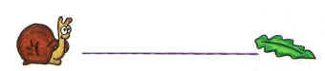

Trazado siguiendo líneas punteadas sin utilización de fondo estructurado.
Trazado siguiendo líneas punteadas sobre un fondo estructurado entre paralelas horizontales o verticales. El grosor irá disminuyendo progresivamente.
Trazado de líneas horizontales o verticales en que el apoyo esta dado por el punto de partida y un ejemplo. El niño tendrá que repasar el ejemplo y completar el ejercicio.
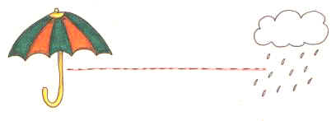
Sobre la base de combinar líneas horizontales y verticales se pueden combinar modelos de laberintos como los siguientes.
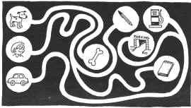

- Círculos y Semicírculos
Para la realización de los ejercicios basados en círculos es necesario tener en cuenta lo siguiente:
- Enseñar al alumnado la diferencia entre un círculo y una esfera, para lo cual se puede utilizar una moneda, un disco, en contraste con una pelota, una bolita etc.
- Desarrollar el control visomotor en la ejecución de un círculo.
Trazar un círculo sobre un fondo estructurado entre líneas paralelas circulares. El grosor y el tamaño irán disminuyendo progresivamente.

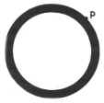
Trazar un círculo sobre líneas punteadas sobre un fondo estructurado entre líneas paralelas circulares.
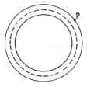

Trazar un círculo entre líneas paralelas circulares. El grosor y el tamaño irán disminuyendo progresivamente
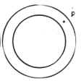

Trazar un círculo sobre líneas punteadas circulares dando un punto de partida. Disminuir progresivamente el tamaño.

Para la ejecución de los semicírculos se utiliza la misma dada para los círculos. El semicírculo debe dominarse hacia arriba, hacia abajo, hacia la izquierda y hacia la derecha.
Ejercicios combinados:
Repasar y copiar figuras compuestas por líneas, círculos y semicírculos.
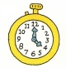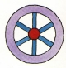

Completar una figura a partir de otra que sirve de modelo
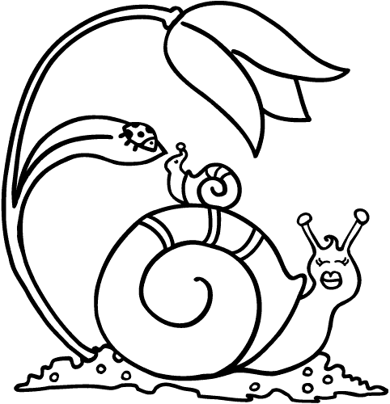 | 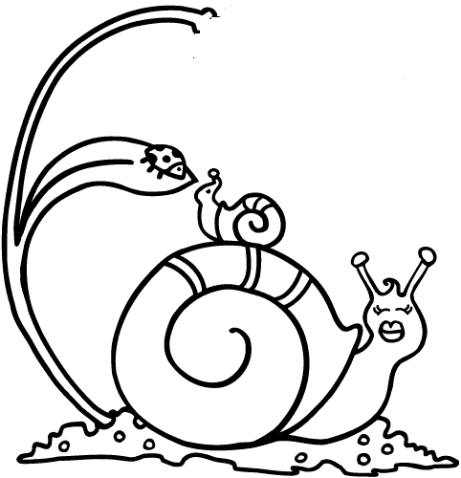 | 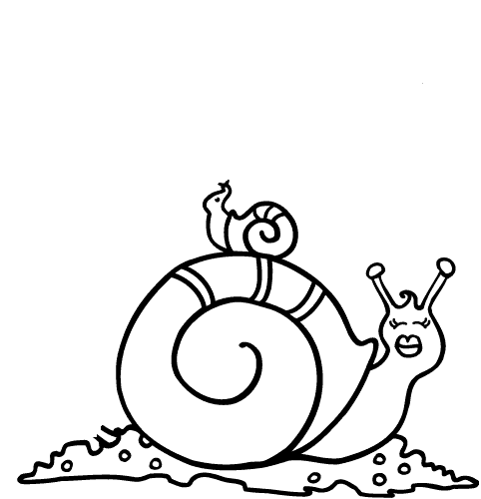 | 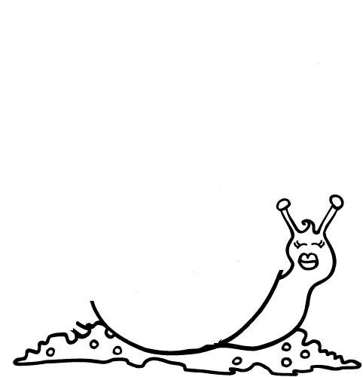 | 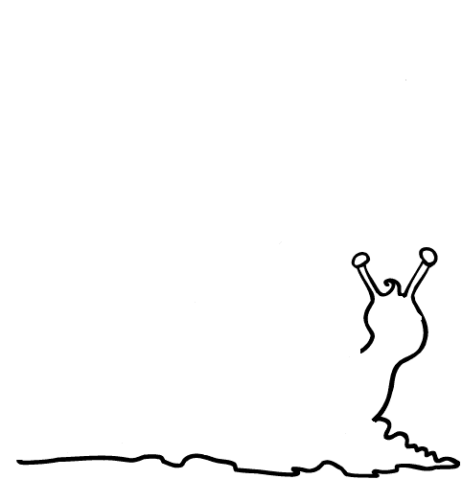
Guirnaldas:
Los ejercicios en base a guirnaldas facilitan el desarrollo del movimiento izquierda – derecha, del brazo y, al realizarlos a través de grandes trazos, desarrollan a nivel de preescritura la unión entre las letras, en la modalidad cursiva.
Cada una de las siguientes formas debe realizarse con un trazo continuo y se debe poner particular atención a la posición general del cuerpo.
